【轨物方案】箱变智能化不是装几个传感器：五维感知与一键顺控的技术逻辑

行业里有一个普遍的误区：给箱变装上几个温度传感器、接上一个 4G 数据终端，就称之为"智能化"了。这样做的结果是——传感器装了一堆，平台上也确实能看到温度曲线，但运维人员的工作方式几乎没有任何改变。还是每天打开平台扫一眼有没有红色告警，看到了就打电话派人去，没看到就关掉页面。只是把巡检本上的手写记录变成了屏幕上的数字，本质的工作流程纹丝不动。
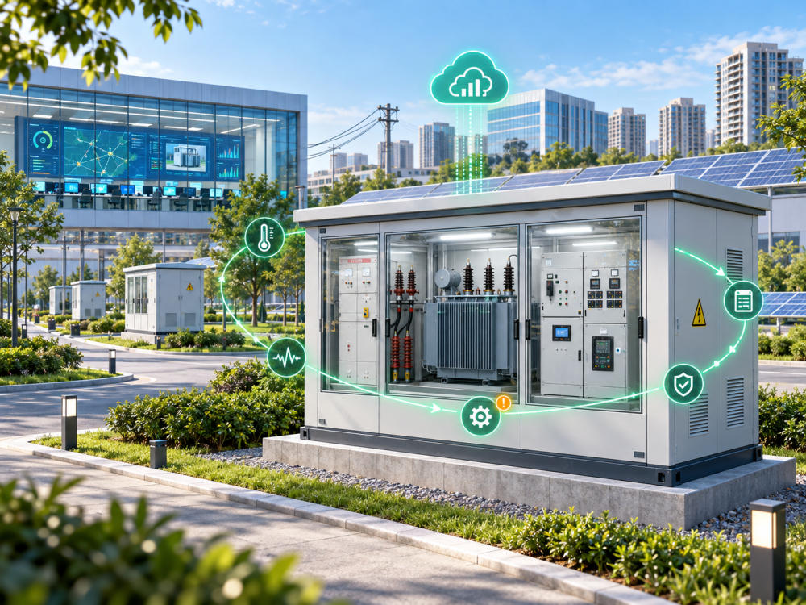
箱变智能化的真正含义，不是"把数据搬上网"，而是"让数据驱动决策"。实现这一转变需要三个必要条件：感知的维度必须覆盖所有可能失效的关键部位；数据采集上来之后必须有智能系统去分析、关联、提炼决策建议；分析出结论之后必须有一个机制自动推动后续处置。轨物箱变智慧运维方案，正是在这三个必要条件上做了系统性设计。

箱变有三室——高压室、变压器室、低压室——每个室有不同的设备和不同的失效模式。方案的感知层覆盖电气、温度、局放、环境和机械特性五个维度，但核心价值不在于"传感器多"，而在于跨维度的交叉验证。
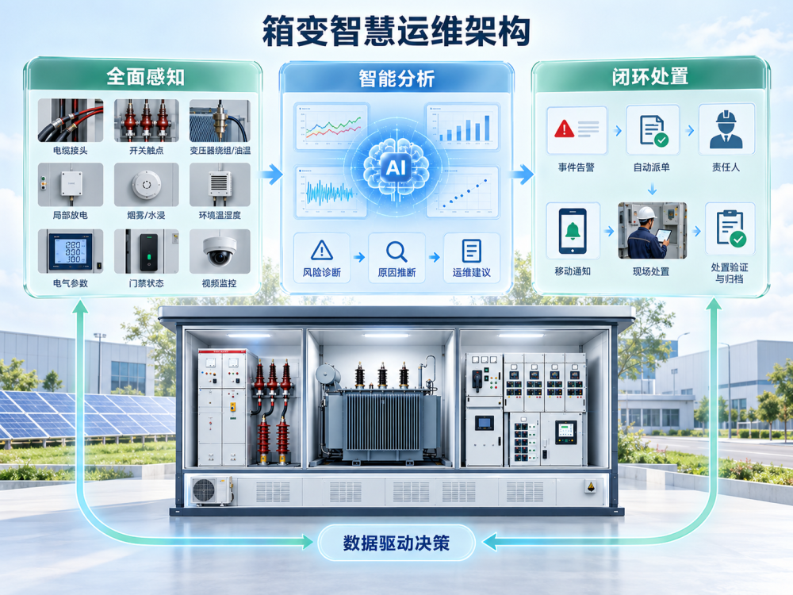
温度升高配合电流升高，可能是正常负载增大；温度升高但电流不变，则是接触电阻增大的危险信号。局放幅值上升配合湿度偏高，可能是绝缘表面凝露；局放上升但环境干燥，则极可能是绝缘老化。这种跨维度的关联分析，远比单一阈值的告警有意义得多。
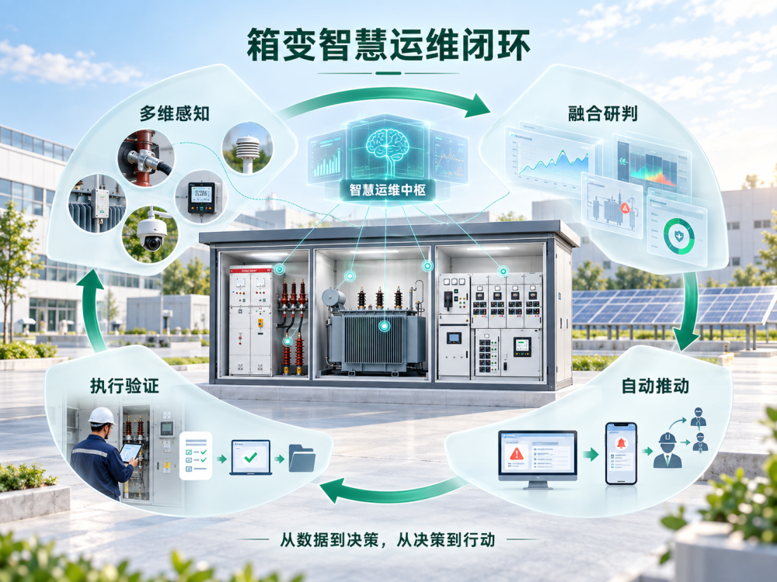
中压室直接复用了轨物已经成熟的开关柜智能化产品线。无线测温用两条技术路线互补——RFID 无源无线传感器射频取电终身免电池，适配触头母排；CT 感应取电传感器从一次电流取能，适配不规则表面。三合一局放传感器融合地电波、超声波和特高频三种原理，在绝缘劣化的早期就能捕捉信号。机械特性监测通过非接触式角位移传感器和外夹式电流钳，在断路器每一次分合闸时采集线圈电流波形和触头行程曲线，弹簧疲劳、铁芯卡涩在故障发生前就被趋势预警捕获。

倒闸操作是箱变运维中风险最高的环节。传统方式下，操作人员站在开关柜前，按照操作票逐项执行——分断路器、摇出手车、合接地开关——每一步都依赖人的注意力确认。一次走神、一次跳步，就可能造成带负荷拉合刀闸的恶性事故。
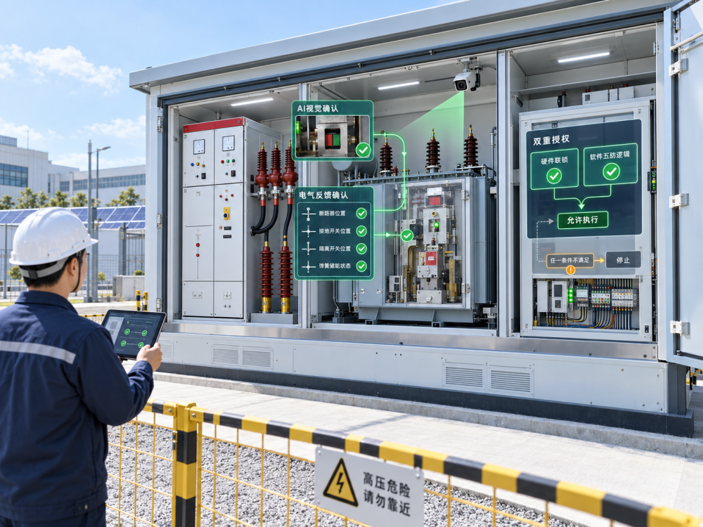
一键顺控装置将整个操作序列固化在嵌入式控制单元中。操作人员按一次键，装置按照预设的安全序列自动完成全部步骤，每一步由辅助开关的电气量信号和 AI 视觉摄像头同步复核确认。双回路冗余校验——硬件互锁回路和软件五防逻辑并行判断，任一回路不满足条件即闭锁。即使软件出现异常，硬件层面的安全互锁仍然有效。
操作人员全程远离带电柜体，电弧伤害风险为零。倒闸操作从人工十五到二十分钟压缩至两到三分钟。这是"会干活"的第一步——不是替代人的经验，而是把高风险、重复性的操作交给可靠执行的系统。

轨物做箱变方案的底气，来自于开关柜智能化领域十六年的积累。传感器是自己设计的、网关是自己做的、平台是自己搭建的、智能体是自己训练的。全栈自研意味着没有集成黑盒、没有技术盲区，问题闭环不扯皮。
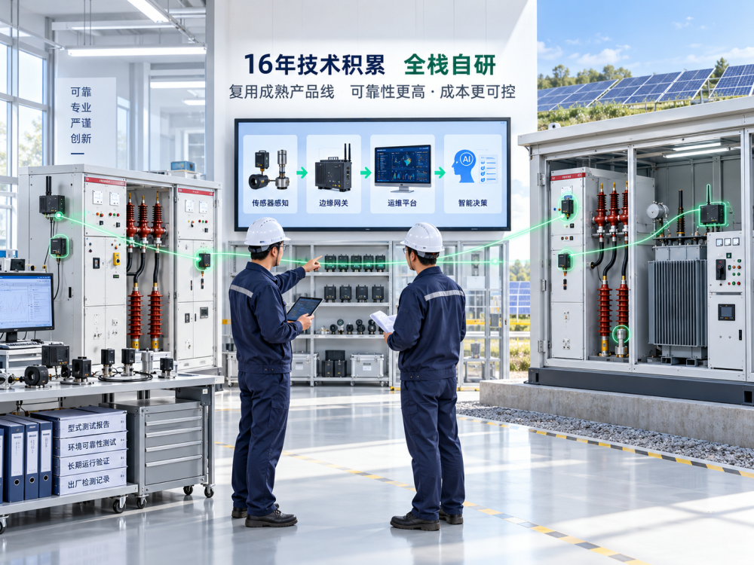
箱变的中压室本身就是一套缩小版的开关柜。这意味着轨物不需要为箱变量身定制一套全新的产品体系，而是把已经验证过的产品线平移过来，在成熟的技术基础上做场景适配。这种"复用而非重造"的路径，既保证了可靠性，也控制了成本——这是很多从零起步的箱变方案做不到的。

轨物的实施路径分三步。首期一个月，部署五维感知和边缘网关，三遥数据上线，告警直达移动端——这是"看得见"。二期两到三个月，巡检和诊断智能体上线，接入电力知识库，告警自带原因与建议——这是"看得懂、会思考"。三期持续运营，抢修指挥和报告助手上线，一键顺控投入运行——这是"会干活"。
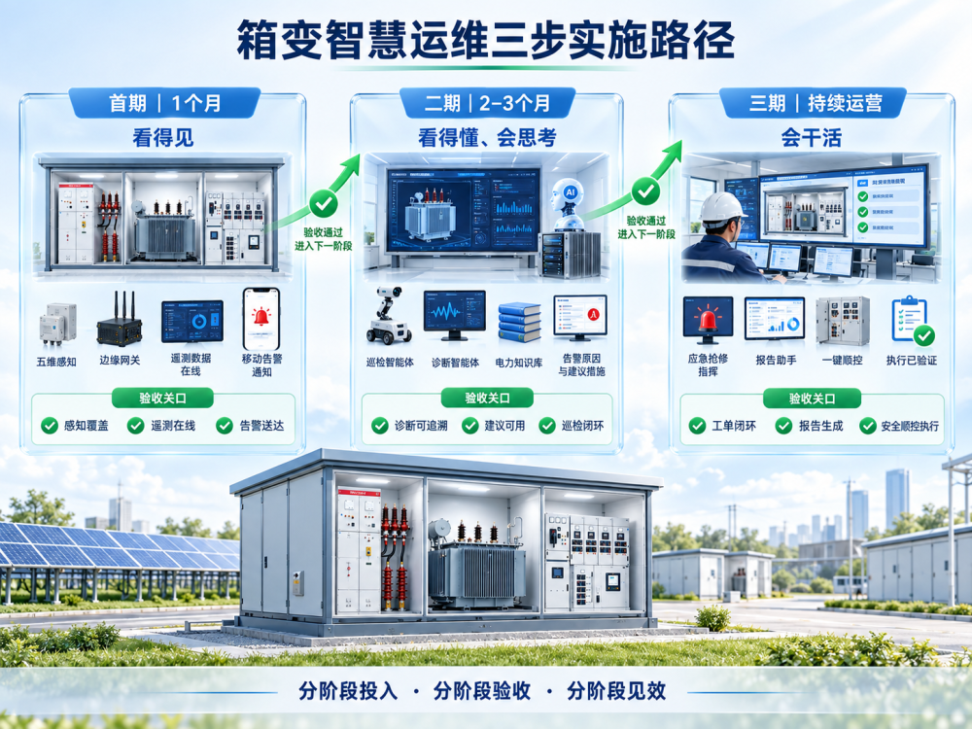
每一步都有独立的验收标准，不是一次性大投入，而是跟着价值分阶段走。这种务实的分步策略，是轨物十六年工程交付经验在商业模式上的投射——不画饼，每一步都能落地。
让每一台箱变都拥有一个永不休息的 AI 运维专家，让配电网的最后一百米真正实现无人值守。这是箱变智能化的终点，也是轨物正在做的事。

